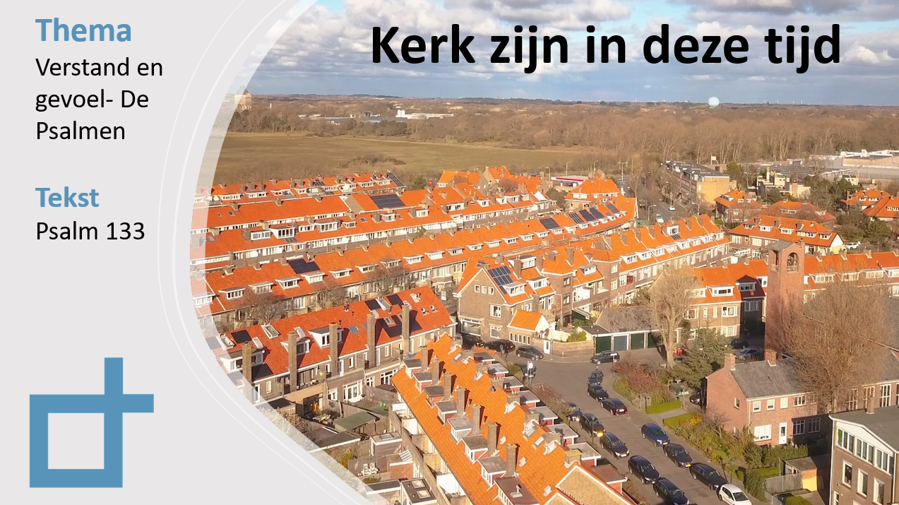

Korte samenvatting van de preek

Vroeger waren we een sterk rationalistische kerk, nu drijven we soms op gevoel en beleving. Hoe houdt je de balans? Met de psalmen
- De Psalmen 1) leren je mediteren
Wil je zijn als een boom aan het water (altijd fris, vrucht dragend, niet afhankelijk van omstandigheden) dan moet je Gods Woord diep in je opnemen. Dat Woord moet vlees worden in je leven.
Wat daarvoor nodig is: jezelf onder handen nemen (Ps 42: 6; 103: 1) door vragen te blijven stellen bij de tekst als: oe zou ik zijn als ik di echt geloofde, of met de vier vragen van Luther (zie bij verwerking)
- De Psalmen 2) leren je bidden
Vaak begint bidden bij ons en onze situatie, en vertellen we God wat wij van Hem verwachten. Maar Psalm 1 zegt: voordat je gaat bidden (de rest van de psalmen) luister eerst en vul je met Gods Woord, en laat dan je gebed het antwoord zijn.
Dat kunnen de psalmen als gebedenboek van Gods volk ons leren (lees ze dagelijks!). Als je dat doet
a. kom je een levende God tegen, groter en weerbarstiger dan de God die je jezelf voorstelt
b. kom je alle situaties en emoties tegen, waar je in je leven tegenaan kunt lopen
c. leer je dat het uiteindelijk op lofprijzing uitloopt
- De Psalmen 3) brengen je bij Jezus
Als je Psalm 1 leest los van Jezus is de Psalm verpletterend. Want wie is dag en nacht zo met Gods Woord bezig en vindt daar diepe vreugde in? Wie is werkelijk een rechtvaardige? Uiteindelijk was alleen Jezus dat ( zie Psalm 40: 7-9 ; Hebr. 10). Hij was altijd met Gods Woord bezig en citeerde zelfs aan het kruis nog de Psalmen. Maar maakte Hem dat gelukkig? Hij werd als kaf. Als je beseft dat Hij dat deed voor jou, en je leven daarin laat wortelen, dan wordt Gods Woord je vreugde, en leer je los van de omstandigheden je geluk te vinden bij God

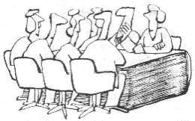
Preekbespreking en gebed

Wil je de preek nog naluisteren waar dit
de bespreking bij is, dan kun je de preek hier terug luisteren (preek 10 oktober) https://www.youtube.com/channel/UCKUh0lxf366wXiyXt2NrRJQ
Bespreking

Maak een keuze uit de volgende onderdelen:

1) reactie’s op de preek en het onderwerp van de serie
- maak even kort een rondje, waarin iedereen gelegenheid krijgt te reageren op wat in de preek naar voren gebracht werd.
Bespreek daarna de volgende vragen:
- herken je de analyse dat er in onze kerk een verschuiving plaats gevonden heeft van
sterk rationeel naar meer op gevoel en beleving gericht?
- hoe zit j daar zelf in?
- wat is het risico van een te groot accent op Leer en kennis?
- wat is het risico van een te groot accent op gevoel en beleving?

2) de methode van Luther toepassen (L,L,B,B)
De methode van Luther houdt in:
- Lezen - Lees de verzen. Is duidelijk wat er staat?
- Loven- Wat maakt dit vers duidelijk over wie God is en waar je Hem voor kunt loven?
- Belijden – Wat maakt dit vervolgens duidelijk over jezelf, waar zou je schuld voor moeten belijden?
- Bidden – Waar kun je God nu aansluitend bij dit gedeelte om vragen.
Loop samen deze 4 stappen door bij het volgende Bijbelgedeelte: Psalm 117
3) ervaringen met de Psalmen
Maak een rondje waarbij ieder iets vertelt over zijn/haar ervaring met de psalmen:
- hoe vaak lees je in de Psalmen?
- Heb je een favoriete Psalm (berijmd of onberijmd)? Wat spreekt je daarin aan?
- schuurt het ook wel eens als je de psalmen leest?
Praat hier samen nog even over door.
4) Balans verstand-gevoel
In de preek werd beweerd dat meditatief bijbel lezen een remedie is tegen al te rationeel geloven.
Ook werd gezegd dat je vullen met Gods Woord (bijv. de Psalmen) een remedie is tegen je laten drijven op je gevoel.
Bespreek:
- herkennen jullie dat? Waarom zou dat een remedie zijn?
5) . lectio divina (meditatieve manier van Bijbellezen)
Kies voor deze manier van luisterend Bijbellezen het volgende Bijbelgedeelte: Psalm 131
- Iemand leest het gedeelte langzaam en duidelijk voor.
- neem nu een paar minuten stilte om tot rust te komen(je kunt ook even naar rustige muziek luisteren)
- De tekst wordt nogmaals hardop voorgelezen
- Iedereen krijgt nu de tijd (5 a 7 minuten) om persoonlijk te ontdekken welk ‘woord’ uit de tekst je aanspreekt of raakt. Dit ‘woord’ kan inderdaad een woord zijn, maar ook een zin of een beeld. Springt er niet iets duidelijk uit, kies dan gewoon iets waarvan je denkt dat het goed is daarover na te denken. Heb je je keus gemaakt, blijf dan tot het tijd is dit ‘woord’ voor jezelf herhalen. Lees b.v. de gekozen woorden steeds voor jezelf om ze je eigen te maken.
- Maak nu een rondje waarbij ieder het ‘woord’ noemt dat hem of haar heeft aangesproken. Leg nog niet uit waarom. Als je dat liever hebt mag je je ‘woord’ voor jezelf houden en hoef je het niet te delen.
- Er volgen weer 5 a 7 minuten stilte waarin iedereen nadenkt over dit ‘woord’: Wat zegt het je? Waarom raakt het je? Wat kan er door dit woord veranderen? Wat kun je ermee in je leven?, enz.
- Dan volgt een rondje waarbij je kunt vertellen (tenzij je liever niet wilt) vertelt waarom dit ‘woord’ je raakt en wat je ermee kunt in je leven. De anderen mogen daarop reageren door vragen te stellen of hun reactie te geven, mits het gericht blijft op de persoon die vertelt.
- Er volgt vief minuten van stil gebed om met God te bespreken wat zojuist naar voren gekomen is.
Je kunt ook kiezen voor een kringgebed.
- daarna wordt nog een paar minuten naar rustige muziek geluisterd.
Wil

Gebedsvormen
- Heb je onderdeel 2 gedaan, sluit dat dan ook samen bidden af
- je zou samen hardop een Psalm kunnen bidden (evt. om en om een regel) bijvoorbeeld: Psalm 25
- inventariseer van tevoren even de gebedspunten. Laat iemand daarbij aangeven of hij/zij zelf hiervoor wil bidden of liever heeft dat een ander het doet.

